Lückentexte Fachpraktiker*innen

**Der einfache Wirtschaftskreislauf - Teil 2**

Wie wir bereits im ersten Teil gelernt haben, stellen die privaten Haushalte den Unternehmen  
_________________________________________________________________ zur Verfügung.

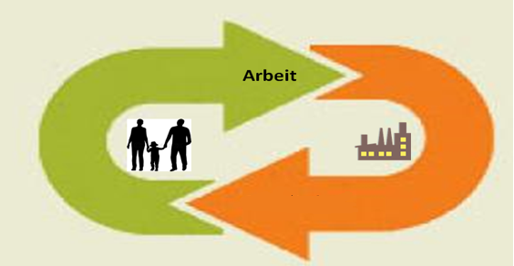

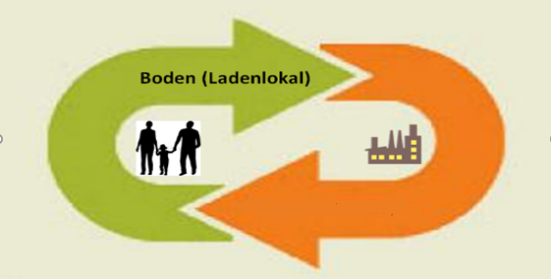

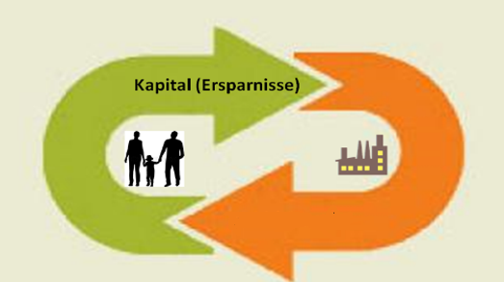

Unter „Arbeit“ versteht man die ____________________________________.  
Unter „Boden“ versteht man _________________________________________________________.  
Unter „Kapital“ versteht man das Geld, das die privaten Haushalte ____________________ und ____________________________________ haben. Die Bank verleiht es an ____________________.

**__________________________________**





***gespart / menschliche Arbeitskraft / Arbeit, Boden und Kapital / Häuser, Räume und Grundstücke / auf die Bank gebracht* / Arbeit, Boden, Kapital / *Unternehmen***

Die privaten Haushalte geben den Unternehmen also **Arbeit, Boden und Kapital**. Ohne diese sogenannten _________________________________ können die Unternehmen nicht wirtschaften.  
  
Die Unternehmen geben den privaten Haushalten aber auch etwas. Die privaten Haushalte erhalten von den Unternehmen ____________________________________________. Ohne diese Güter und Dienstleistungen können die privaten Haushalte nicht _____________________________________.

**Arbeit, Boden, Kapital**





**____________________________________**

Diesen Kreislauf von „Arbeit, Boden, Kapital“ und „Gütern und Dienstleistungen“ nennt man _________________________________.  
  
***wirtschaften / Güter und Dienstleistungen / Güterkreislauf / „Produktionsfaktoren“ / Güter und Dienstleistungen***   
  
  
  
  
  
  
  
  
  
  
  
Die privaten Haushalte stellen den Unternehmen Arbeit, Boden und Kapital zur Verfügung. Für diese Bereitstellung erhalten sie eine _______________________________. Für die Arbeitskraft wird Lohn gezahlt, für ein Haus bekommen sie ___________, für Geld, das sie verleihen, bekommen sie Zinsen.





**Arbeit, Boden, Kapital**

**Güter und Dienstleistungen**

**______________________________________**

Von der Entlohnung, also dem Geld der Unternehmen, kaufen sich die privaten Haushalte ihre Güter und Dienstleistungen. Das ist zum Beispiel ein Auto oder eine Urlaubsreise.  
Solche Einkäufe nennt man ___________________________________.  
Den Kreislauf von Entlohnung und Konsumausgaben nennt man _____________________________.





**Arbeit, Boden, Kapital**

**Güter und Dienstleistungen**

**Entlohnung** (zum Beispiel Lohn, Miete und Zinsen)

**___________________________________**

***Konsumausgaben / Entlohnung / Geldkreislauf / Konsumausgaben / Entlohnung / Miete*  
Zusammenfassung:   
__________________________________________:**Die Privaten Haushalte stellen den Unternehmen ihre _____________________________________  
_____________________________________________________________________ zur Verfügung. Damit können die Unternehmen wirtschaften.  
Die Unternehmen stellen den Privaten Haushalten _______________________________________ zu Verfügung. Damit können die Privaten Haushalte wirtschaften.  
  
**____________________________________________:**Die Überlassung ihrer Arbeitskraft, der Häuser und Grundstücke sowie ihrer Ersparnisse durch die Privaten Haushalte ______________________________________. Die Privaten Haushalte erhalten hierfür _________________ von den Unternehmen Das ist die sogenannte ____________________.

Das Angebot von Gütern und Dienstleitungen der Unternehmen ist auch nicht umsonst. Die Unternehmen erhalten hierfür ___________________. Das Geld, das die Privaten Haushalte für Güter und Dienstleistungen ausgeben, sind die sogenannten ______________________________.

***Konsumausgaben / Arbeitskraft, Häuser, Grundstücke und ihr erspartes Geld / ist nicht umsonst / Güterkreislauf / Geld / Entlohnung / Güter und Dienstleistungen / Geld / Geldkreislauf***